- malá bránka 1m s pevným kusom (1m) naľavej strane, otváranie von  
- veľká brána na ručný posuv doprava, na kolieskach, resp. vo vodiacej lište…

- upevnenie na garáž a energo stlpik  
- výška cca. 120cm   
  
  
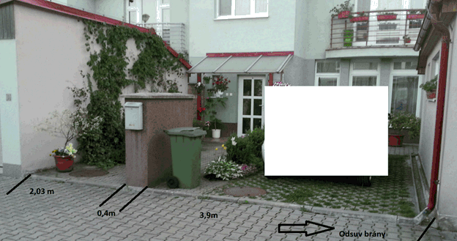

Vzor:

